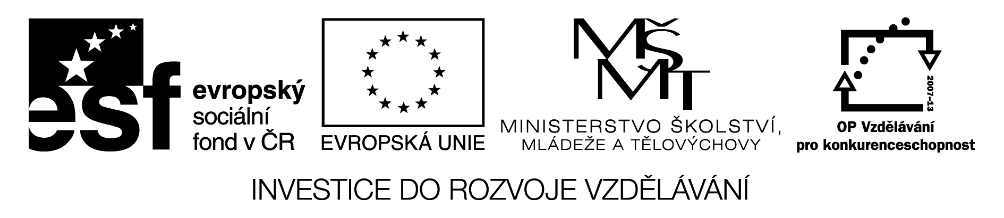

|  |  |
| --- | --- |
| **Číslo v digitálním archivu školy** | VY_32_INOVACE_TVAR_14 |
| **Sada DUM** | Tvarosloví |
| **Předmět** | Český jazyk |
| **Název materiálu** | Skloňování podstatných jmen rodu ženského |
| **Anotace** | Pracovní list slouží k procvičení, upevnění či ověření znalosti učiva o vzorech a skloňování podstatných jmen rodu ženského. |
| **Autor** | Mgr. Miloslava Dvořáková |
| **Jazyk** | Český jazyk |
| **Datum vytvoření** | 27. 2. 2012 |
| **Očekávaný výstup** | Skloňovat podstatná jména |
| **Stupeň a typ vzdělávání** | Základní vzdělání – lehké mentální postižení |
| **Klíčová slova** | Skloňování, vzory podstatných jmen rodu ženského |
| **Druh učebního materiálu** | Pracovní list |
| **Cílová skupina** | Žák na 2. stupni speciální školy |
| **Číslo projektu** | CZ.1.07/1.4.00/21.1102 |

**Skloňování podstatných jmen rodu ženského**

**1. Skloňuj podstatné jméno v daném čísle:**

1. p. povídka kůže (č. j.) postele slavnosti

2. p. ________ ________ ________ ________

3. p. ________ ________ ________ ________

4. p. ________ ________ ________ ________

5. p. ________ ________ ________ ________

6. p. ________ ________ ________ ________

7. p. ________ ________ ________ ________

**2. Napiš slovo a jeho vzor:**

C:\Users\Milča\AppData\Local\Microsoft\Windows\Temporary Internet Files\Content.IE5\U4737GNN\MC900278638[1].wmf

C:\Users\Milča\AppData\Local\Microsoft\Windows\Temporary Internet Files\Content.IE5\LIEBDJNO\MC900250839[1].wmf

_____________________________ ____________________





____________________________ ________________________

C:\Users\Milča\AppData\Local\Microsoft\Windows\Temporary Internet Files\Content.IE5\U4737GNN\MC900356465[1].wmf

C:\Users\Milča\AppData\Local\Microsoft\Windows\Temporary Internet Files\Low\Content.IE5\WAFSCF7S\MC900113316[1].WMF____________________ ________________________

C:\Users\Milča\AppData\Local\Microsoft\Windows\Temporary Internet Files\Low\Content.IE5\IPRG8VGW\MC900113322[1].WMF

C:\Users\Milča\AppData\Local\Microsoft\Windows\Temporary Internet Files\Low\Content.IE5\GK6K38QA\MC900088216[1].WMF

_____________________________ ________________________

**3. Škrtni slovo, které ke vzoru nepatří:**

**žena:** podlaha, hrdina, kniha, zahrada, žabka, traktorista, záclona, pastelka, sláma

**růže:** dýně, nůše, poupě, televize, ovce, strážce, brokolice, stanice, vládce, práce

**píseň:** petržel, květináč, skříň, jetel, mrkev, penál, závěj, kázeň, rohož, pláň, kabát

**kost:** past, prut, propast, plášť, mosaz, květ, smrt, směs, radost, hloupost, závist

**4. Slovo v závorce dej do správného tvaru:**

Pochutnáváme si na (broskve).…………….. . V divadle byli muži v bílých (košile) ……………….. . Seděli jsmeve stínu pod starými (lípy) ……………….. .Vaříme polévku s (houby) ……………... . V hlubokých (tůně) …………….. kvákaly žáby. Pečoval o ní s velkou (obětavost) ………………… . Děvčata cvičí s (obruče) ……………….. .Lidé se ukrývali v nedobytných (pevnost) ……………… . Na stole stála broušená váza s (květiny) ………………….. . Na tabuli píšeme (křída) …………… .

**5. Zařaď slova do sloupců ke vzorům:**

Šála, čepice, vesta, bambule, kořist, žízeň, čelist, bouda, nouze, úzkost, přízeň, jabloň, hrst, hříva, boule, hrušeň

**žena růže píseň kost**

………………. ……………….. ……………….. ……………………

……………….. ……………….. ……………….. …………………..

……………….. ……………….. ……………….. ……………………

……………….. ………………. ……………….. …………………..

**6. Uhodneš, co to je? Napiš slovo a urči vzor.**

Třetí den v týdnu ………………………… ………………………….

Nádoba na zalévání ………………………… ………………………….



Naše hlavní město ………………………… ………………………….

Sedmý den v týdnu …………………………. ………………………….

Hlavní město Francie ………………………… …………………………

Při krájení pálí v očích ……………………….. ………………………..

V pohádce je nad zlato ………………………… ………………………..

Jezdí po ní auta …………………………. ………………………..

**7. Doplň i-í –y - ý:**

Na holých větv…ch, s pevnou vůl… , šálek káv… , píšeme na tabul… , jedeme do Jihlav… , pod vysokými skalam… , na severní polokoul… , kytička bledul… , pilné včel… , neděláme chyb… , pohádkové víl… , v evropských zem…ch , rozkvetlé líp… , stop… koroptv… .

**Prameny – obrázkový materiál:**

Klipart Microsoft Office 2010